|  |
| --- |
| Titre en français. Instructions aux auteurs (Arial 13)  La longueur maximale du titre est de 150 caractères (espaces compris) et le titre doit être en minuscules, à l'exception de la première lettre, des noms propres et des acronymes.  **[Prénom] [Nom] & [Prénom] [Nom] (Indiquer le présentateur en gras) (Arial 10)**  **[Département], [Affiliation], [Pays], [Adresse e-mail du présentateur] (Même affiliation)**  [Prénom] [Nom]  [Département], [Affiliation], [Pays] (Autre affiliation) |
| RÉSUMÉ : Ci-joint les instructions pour la préparation de votre résumé étendu à la 1ère édition des Journées Nationales de Géologie et Géotechnique « J2G », programmées le 09 et 10 mai 2025, à la cité des sciences de Tunis. Les résumés étendus, écrits en Times New Roman 9 et interligne simple, doivent comporter **au minimum 3 pages et au maximum 4 pages A4** et être fournis sous **format MS Word** (.docx,) et **PDF**. Les résumés ne doivent pas dépasser 6 lignes. Le contenu du résumé étendu devrait synthétiser des informations organisées conformément à la structure générale classique d’un travail scientifique **: Introduction, Matériels et méthodes, Résultats (et discussions), Conclusions, Références bibliographiques**. Vous êtes invités à utiliser directement cette feuille canevas pour mettre en forme votre contribution. |
| MOTS CLÉS : Veuillez fournir une liste de mots clés pertinents (jusqu'à 5 mots clés, sur une seule ligne). |

**1 INTRODUCTION.Titre de NIVEAU 1**

Veuillez utiliser ce modèle pour la mise en page de votre résumé. L’ensemble du texte du résumé étendu est en corps 9, minuscule, interligne simple, sans césure dans le texte, justifié, avec un alinéa de première ligne de 0,5 cm. Un espace de 6 pt est défini après chaque paragraphe.

Deuxième paragraphe (en retrait, pas de ligne vide entre les paragraphes). Les références dans le texte sont citées comme suit (Darcy 1856, Gibson & Henkel 1954) et placées par ordre chronologique

**1.1 *Titre de niveau 2***

Les figures et les tableaux doivent être appelés dans le texte avant leur apparition. Ils doivent être insérés dans le texte et pas fournis séparément. La légende des figures, alignée à gauche et écrite en corps 8 avec un espace de 6 pt avant et après, est placée EN-DESSOUS de la figure.

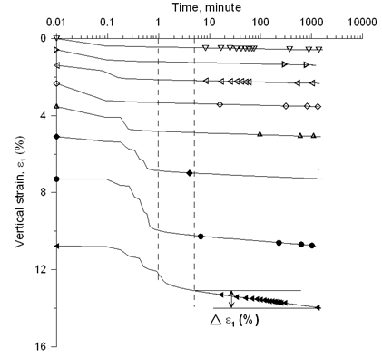

Figure 1. Veuillez fournir des dessins de bonne qualité (min. 300 dpi) avec un texte et des légendes (taille des caractères > 1 mm) lisibles.

1.1.1 *Titre de niveau 3*

Insérez une ligne vierge avant et après chaque tableau (voir Tableau 1). Pour les légendes des tableaux, veuillez utiliser le format indiqué dans le Tableau 1. Notez que les légendes des tableaux sont placées au-dessus du tableau.

Tableau 1. Les tableaux sont placés sous la légende. Utilisez Times New Roman 8 pour la légende, le texte et les numéros du tableau.

|  |  |  |
| --- | --- | --- |
| Paramètre | *a* | *b* |
| Paramètre *x* (unité) | 14.0 | 19.2 |
| Paramètre *y* (unité) | 8.4 | 0.5 |

Les équations doivent être numérotées à la fin de la ligne, entre parenthèses (voir équation 1). Placez une seule ligne vierge au-dessus et en dessous de l'équation.

$y=\sqrt{b^{2}-4ac}$ (1)

Veuillez ne pas utiliser de notes de bas de page.

**2 ConclusionS**

Dans cette section, les résultats les plus significatifs de votre travail doivent être résumés.

**3 REMERCIEMENTS**

Placez les remerciements, si nécessaire, dans cette section, entre les sections « Conclusions » et « Références ».

**4 references BIBLIOGRAPHIQUES**

Les références doivent être classées par ordre alphabétique, en police Times New Roman 8 points.

Gibson R.E. et Henkel D.J. 1954. Influence of duration of tests at constant rate of strain on measured “drained” strength. *Géotechnique* 4 (1), 6-15.

Darcy H. 1856. *Les fontaines publiques de la ville de Dijon*. Dalmont, Paris.

Terzaghi K. 1936. The shearing resistance of saturated soils. *Proc. 1st Int. Conf. Soil Mech.*, Cambridge, Mass., 1, 54-56.